Les blocs multi nutritionnels densifiés BMND
Une solution pour répondre à l’insuffisance de l’aliment bétail en zone pastorale et agro-pastorale

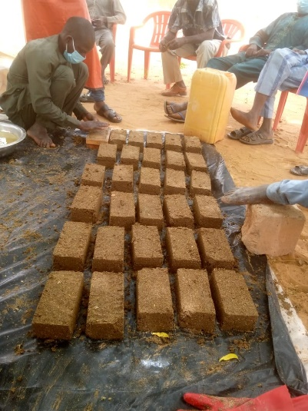
l’élevage au Niger fait face à des difficultés de plus en plus persistantes dans le cadre de la disponibilité de pâturage et de la prolifération des maladies aviaires, bovines et ovines. Cette situation est une des conséquences du changement climatique qui a entrainé la dégradation des écosystèmes avec des répercussions négatives sur les conditions de vies des populations vivant en milieux ruraux. Ces ménages vivants principalement de l’agriculture et de l’élevage ont vu leurs revenus décroître d’une manière alarmante et font face à des situations récurrentes de précarité alimentaire.

Ainsi pour faire face aux conséquences liées à ces changements climatiques, le programme a élaboré un plan de renforcement de capacité en réponse aux défis dont font face les ménages. Ce qui a conduit à développer une grande expertise dans la fabrication de blocs multi nutritionnelles (BMN) des gros et petits ruminants comme solution à l’insuffisance de l’aliment bétail. Ces formations ont été organisé avec l’appui technique et le contrôle qualité des services communaux d’élevage.
Les blocs multi nutritionnel densifiés BMND composés principalement de son local enrichi en calcium et en phosphate regroupent les principaux besoins nutritionnels de l’animal et donc constituent à eux seuls une alternative fiable et accessible pour l’éleveur nigérien.

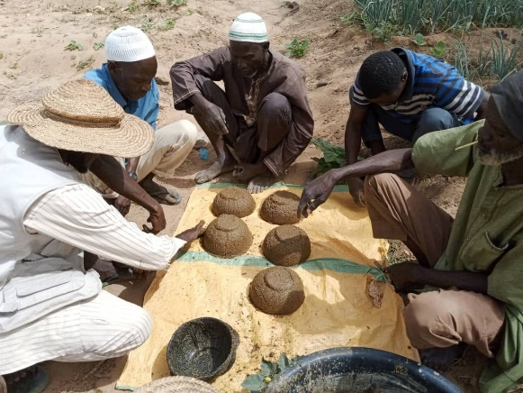
Description et composition d’un bloc multi nutritionnelle densifiés (BMND)
Le principal objectif de l'utilisation des blocs multi nutritionnels est de préparer un complément alimentaire approprié, contenant de l'urée et des sous-produits locaux, pour mieux entretenir les ruminants pendant la saison sèche en améliorant la valeur alimentaire des fourrages grossiers et des pâturages. Les aliments qui entrent dans la fabrication des blocs peuvent être des produits locaux ou des produits d'origine industrielle. Quel que soit le type de produit, ces aliments peuvent être :
- Aliments riches en nutriments azotés : Les tourteaux (tourteaux de coton, tourteaux de soja, etc.) constituent des sources importantes d'apports de protéines vraies dans la composition des Blocs.
- Aliments riches en nutriments énergétiques : Le son de blé et les sons locaux (son de mil, de sorgho, de maïs, etc.) constituent également des ressources énergétiques très intéressantes pour les Blocs.
- Aliments riches en éléments minéraux : On peut utiliser du sel marin simple ou du sel iodé. La richesse des Blocs en phosphore, en calcium et en magnésium, est assurée par la présence de la poudre d'os ou des coquilles d'huîtres, et dans une moindre mesure, du kaolin ou de l'argile, souvent incorporé aux produits pour son rôle de liant.
- Aliments jouant le rôle de liants : Le ciment ordinaire est le plus couramment utilisé comme liant pour la fabrication des blocs multi nutritionnels. En général, il est utilisé à la dose de 5 à 15%. La chaux vive est également utilisée comme liant pour la fabrication des blocs. D'autres matières telles que la mélasse, l'argile, le kaolin, les cosses de niébés, etc., jouent également le rôle de liant dans la fabrication des blocs multi nutritionnels.

Ce plan aligné à la trajectoire 2 (accès aux opportunités de marché), a aussi permis un renforcement de capacités sur l’embouche et l’aviculture à l’endroit des PME/OP, des services communaux des régions de Dosso et de Tillabéry...d’autres thématiques d’intérêt portant sur le logement de la volaille et conduite des élevages en basse-cour, la reproduction et l’alimentation des volailles, ont été développées. Au total, 68 personnes ont bénéficié de cette formation composée de 50 représentants de PME/OP et 18 STD d’élevage.

Après les centres régionaux, ce fut autour des communes d’engager des séances de réplications pratiques à la demande des ménages pilotes n’ayant pas participé à la formation régionale. C’est ainsi que, certaines de ces sous-thématiques abordées ont fait l’objet de réplication par les services techniques d’élevage communaux auprès des ménages pastoraux dans le but de toucher la cible à la source et obtenir une meilleure application des connaissances acquises.
Ce 2ème niveau de renforcement de capacités a eu pour objectif d’outiller les éleveurs en techniques simples, efficaces et accessibles de conduite des élevages aviaires, bovins et ovins.

Ce sont 32 apprenants du CEAP « Farmi Fahamey » du village de Bouringa Béri dans la commune rurale de Guilladjé département de Falmey région de Dosso qui ont bénéficié de cette formation. Aux vues des résultats de cette formation cette OP de 31 femmes et 1 homme a envisagé de faire de la fabrication des BMND une activité génératrice de revenue car la demande en ce produit est forte dans cette zone pastorale de la région. De plus chacun de ces 32 volontaires ont pris l’engagement de former à leurs tours au moins 2 ménages gratuitement sur les techniques apprises ce qui est en train d’être effectif sur le terrain.
Un des membres dudit champ école, Monsieur Nassirou Oumarou propose déjà ses services en temps qu’auxiliaire d’élevage en examinant les animaux en détresse et guidant les éleveurs de sa communauté sur leurs potentiels besoins moyennant une rémunération estimer à 20.000fcfa en moyenne par mois aux autres ménages en dehors de son OP.

